Viesti 3: Muistithan osallistua

Sähköpostin otsikko: Joko olet mukana Hyvinvointianalyysissa?

Parempi hyvinvointi odottaa sinua!

Pian sinäkin voit nähdä arkesi uudessa valossa Firstbeat Hyvinvointianalyysin avulla. Olet saanut aiemmin sähköpostiisi viestin otsikolla ”Tervetuloa Hyvinvointianalyysiin” osoitteesta service@firstbeat.com. Viesti sisältää linkin, jonka kautta saat tilattua Hyvinvointianalyysin mittalaitteen postitse suoraan kotiisi.

Yksityisyytesi on turvassa

Huomaathan, että Hyvinvointianalyysin tulokset ovat vain sinua varten, eikä työnantajasi näe tietojasi missään vaiheessa. Lue lisää henkilötietojesi käsittelystä rekisteriselosteestamme.

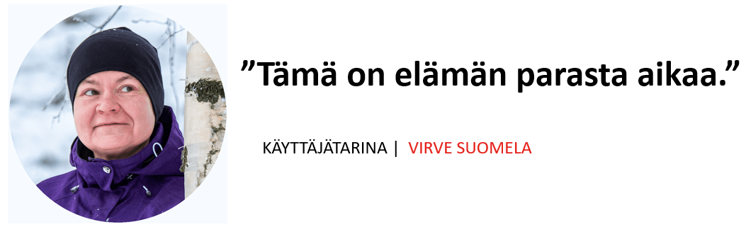

Käy kurkkaamassa, millaista hyötyä muut ovat saaneet Hyvinvointianalyysista: https://www.firstbeat.com/fi/elamasi-tilaisuus/

